**Ενεργητική – Παθητική σύνταξη**

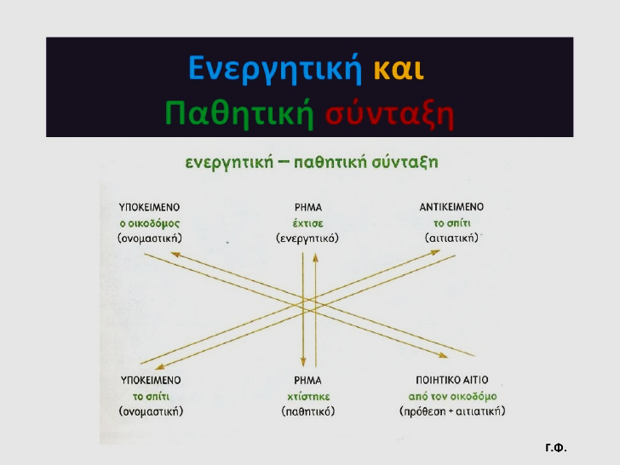

**1Ο ΒΗΜΑ: Αναγνώριση-εντοπισμός:**

* **Ενεργητική σύνταξη ή διάθεση** έχουμε όταν διατυπώνεται ένα νόημα με ρήμα ενεργητικής διάθεσης, π.χ. χτυπώ, θερμαίνει, …
* **Παθητική σύνταξη ή διάθεση** έχουμε όταν διατυπώνεται ένα νόημα με ρήμα παθητικής διάθεσης, π.χ. χτυπήθηκαν, θερμαίνεται, …

**2Ο ΒΗΜΑ: Αιτιολόγηση της επιλογής ή της λειτουργίας**

**Με την ενεργητική σύνταξη:**

* *Δίνεται έμφαση (εξαίρεται) στο****δράστη****, δηλαδή στο πρόσωπο, ζώο ή πράγμα, που προβαίνει σε μια ενέργεια* . Έτσι, το γραμματικό υποκείμενο (το υποκείμενο της πρότασης) συμπίπτει με το λογικό υποκείμενο-δράστη (το υποκείμενο που με βάση το νόημα ενεργεί).
* Το ύφος γίνεται πιο ***άμεσο***, ***προσωπικό***, ***ζωντανό***, ενώ ο λόγος, επειδή ακολουθεί τη λογική σειρά των μετεχόντων στην ενέργεια-δράση, είναι πιο ***καθαρός*** και ***κατανοητός***, διευκολύνοντας τις διαδικασίες πρόσληψης και κατανόησης των νοημάτων.

**Με την παθητική σύνταξη:**

* Η δράση παρουσιάζεται από την προοπτική-οπτική γωνία του **δέκτη**, από την προοπτική δηλαδή αυτού που δέχεται ή βιώνει την ενέργεια του λογικού υποκειμένου. Άρα, η έμφαση δίνεται στο **αποτέλεσμα/στο δέκτη της ενέργειας** του ρήματος που δηλώνεται με την ενεργητική σύνταξη-διάθεση. Ο δέκτης δηλώνεται ως υποκείμενο της παθητικής σύνταξης και ο δράστης (που αποτελεί το λογικό υποκείμενο της ενεργητικής σύνταξης) δηλώνεται με τη μορφή **ποιητικού αιτίου**.
* Το ύφος γίνεται πιο **απρόσωπο**και **τυπικό**, ενώ ο λόγος αποκτά μεγαλύτερη **πλοκή** και γίνεται πιο **σύνθετος**.

**3Ο ΒΗΜΑ: Μετατροπή της ενεργητικής σύνταξης σε παθητική**

**1)** Αν το ρήμα είναι **μονόπτωτο** (παίρνει ένα αντικείμενο), τότε:

* Το ρήμα ενεργητικής διάθεσης μετατρέπεται σε ρήμα **παθητικής** **διάθεσης**.
* Το **αντικείμενο** του μονόπτωτου μεταβατικού ρήματος **μετατρέπεται** **σε υποκείμενο** του παθητικού ρήματος.
* Το **υποκείμενο** του μονόπτωτου μεταβατικού ρήματος **μετατρέπεται σε ποιητικό αίτιο** του παθητικού ρήματος.

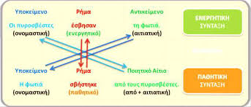*π.χ. «Ο Άρης χτύπησε τον Κώστα»* **🡪** *ενεργητική*

*«Ο Κώστας χτυπήθηκε από τον Άρη»* **🡪** *παθητική*

Όταν τα ρήματα *συμπληρώνονται με εξαρτημένη πρόταση* με το *ότι*ή*να* (δευτερεύουσα ονοματική ειδική ή βουλητική) *ως αντικείμενο*, **στην παθητική σύνταξη-διάθεση προβάλλεται η εξαρτημένη πρόταση ως υποκείμενο.**

π.χ. «Οι γονείς μου αποφάσισαν να αλλάξουμε σπίτι» **🡪** ενεργητική

«Αποφασίστηκε από τους γονείς μου να αλλάξουμε σπίτι» **🡪** παθητική

**2)** Αν το ρήμα είναι **δίπτωτο** (παίρνει δύο αντικείμενα, **άμεσο** και **έμμεσο**), τότε:

* Το ρήμα ενεργητικής διάθεσης μετατρέπεται σε ρήμα **παθητικής** **διάθεσης**.
* Το **άμεσο αντικείμενο** του δίπτωτου μεταβατικού ρήματος **μετατρέπεται σε υποκείμενο** του παθητικού ρήματος.
* Το **έμμεσο αντικείμενο** του δίπτωτου μεταβατικού ρήματος συνήθως διατηρείται ή **γίνεται** **εμπρόθετο αντικείμενο** του παθητικού ρήματος.
* Το **υποκείμενο** του δίπτωτου μεταβατικού ρήματος **μετατρέπεται σε ποιητικό** **αίτιο** του παθητικού ρήματος.

*π.χ.   «Ο καθηγητής εξετάζει τους μαθητές στα μαθηματικά* **🡪** *ενεργητική*

  *«Οι μαθητές εξετάζονται στα μαθηματικά από τον καθηγητή»***🡪** *παθητική*

**Υποπεριπτώσεις:**

1. Όταν τα ρήματα συντάσσονται-*συμπληρώνονται με ένα ονοματικό στοιχείο ως άμεσο αντικείμενο και μία εξαρτημένη πρόταση* *(δευτερεύουσα ονοματική) ως έμμεσο αντικείμενο*,

π.χ. «Ο δάσκαλος ενημέρωσε τον μαθητή ότι πέτυχε στις εξετάσεις» **🡪** ενεργητική

«Ο μαθητής ενημερώθηκε από το δάσκαλο ότι πέτυχε στις εξετάσεις» **🡪** παθητική

1. Όταν τα ρήματα (ρήματα με σημασία τύπου ***επιβάλλω****και****λέω****,*π.χ. ανακοινώνω, αναφέρω, αναθέτω, απαιτώ, επιβάλλω, γράφω, λέω, επιτρέπω, ζητάω, υπαγορεύω, υπενθυμίζω, ψιθυρίζω, οφείλω, προτείνω, συνιστώ*)* συντάσσονται-*συμπληρώνονται με μία εξαρτημένη πρόταση (δευτερεύουσα ονοματική) ως άμεσο αντικείμενο και με ένα προθετικό σύνολο ως έμμεσο αντικείμενο,*

π.χ. «Ο διευθυντής ανακοίνωσε στους μαθητές ότι κλείνει το σχολείο» **🡪** ενεργητική

«Ανακοινώθηκε στους μαθητές (από τον διευθυντή) ότι κλείνει το σχολείο» **🡪** παθητική

1. Σπανιότερα, ορισμένα ρήματα προσφέρουν τη δυνατότητα, κατά την παθητική σύνταξη-διάθεση, *να προβληθεί ως υποκείμενο το έμμεσο αντικείμενο της ενεργητικής σύνταξης*.

«Ο εργοδότης δεν πλήρωσε τις υπερωρίες στους εργαζόμενους» **🡪** ενεργητική

«Οι εργαζόμενοι δεν πληρώθηκαν τις υπερωρίες (από τον εργοδότη)» **🡪** παθητική

**3)** Αν το ρήμα συντάσσεται με **δύο αιτιατικές, από τις οποίες η πρώτη είναι αντικείμενο και η δεύτερη κατηγορούμενο του αντικειμένου**, τότε:

* Το ρήμα ενεργητικής διάθεσης μετατρέπεται σε ρήμα **παθητικής διάθεσης**.
* Η αιτιατική που είναι **αντικείμενο** του ενεργητικού ρήματος γίνεται **υποκείμενο** του παθητικού ρήματος.
* Η αιτιατική που είναι **κατηγορούμενο** **του αντικειμένου** του ενεργητικού ρήματος μετατρέπεται σε πτώση ονομαστική και γίνεται **κατηγορούμενο** **του υποκειμένου** του παθητικού ρήματος.
* Το **υποκείμενο** του ενεργητικού ρήματος **μετατρέπεται σε ποιητικό αίτιο** του παθητικού ρήματος.

π.χ. «Ο καθηγητής χαρακτήρισε την Άννα αδιάφορη» **🡪** ενεργητική

«Η Άννα χαρακτηρίστηκε αδιάφορη από τον καθηγητή» **🡪** παθητική

**4)** Αν το ενεργητικό μεταβατικό ρήμα **λήγει σε –μαι,** τότε δεν μπορεί να χρησιμοποιηθεί το ίδιο και ως ρήμα παθητικής διάθεσης και αν σχηματίζει παθητική διάθεση τη σχηματίζει περιφραστικά με το ένα μέρος να προέρχεται από το θέμα του.

π.χ. «Οι ισχυροί εκμεταλλεύονται τους αδύνατους» **🡪** ενεργητική

«Οι αδύνατοι γίνονται αντικείμενο εκμετάλλευσης από τους ισχυρούς» (παθητική)

Παραδείγματα τέτοιων ρημάτων:

|  |  |
| --- | --- |
| **Ενεργητική διάθεση** | **Παθητική διάθεση** |
| * εκμεταλλεύομαι κάτι | * κάτι γίνεται αντικείμενο εκμετάλλευσης |
| * αντιλαμβάνομαι κάτι | * κάτι γίνεται αντιληπτό |
| * ανέχομαι κάτι | * κάτι γίνεται ανεκτό |
| * δέχομαι κάτι | * κάτι γίνεται δεκτό |
| * περιποιούμαι κάποιον | * κάποιος δέχεται (τις) περιποιήσεις |
| * υπόσχομαι να ή ότι… | * δίνεται (η) υπόσχεση να ή ότι… |

**5)** Άλλες περιπτώσεις:

1. Ορισμένα από τα ρήματα που δηλώνουν *συναίσθημα ή γνώση*συμπληρώνονται στην ενεργητική σύνταξη-διάθεση από αντικείμενο που δηλώνει αυτόν που βιώνει την ενέργεια και στην παθητική σύνταξη-διάθεση προβάλλουν τον βιώνοντα ως υποκείμενο. Το δε υποκείμενο της ενεργητικής σύνταξης στην παθητική **δεν δηλώνεται με ποιητικό αίτιο**, αλλά με ένα συμπλήρωμα**με την πρόθεση *με ή για***.

π.χ. «Αυτό δεν σε ικανοποιεί!» (ενεργητική)

«Δεν ικανοποιείσαι με αυτό!» (παθητική)

«Η πολιτική ενδιαφέρει ελάχιστα τους νέους» (ενεργητική)

«Οι νέοι ενδιαφέρονται ελάχιστα για την πολιτική» (παθητική)

Στην κατηγορία αυτών των ρημάτων εντάσσονται και αυτά που στην παθητική σύνταξη είναι δυνατή η χρήση διαφορετικών συμπληρωμάτων, π.χ.:

* **Κάτι**απογοητεύει ή ενθουσιάζει ή ενοχλεί ή εντυπωσιάζει ή ικανοποιεί ή ξετρελαίνει ή παραξενεύει ή πειράζει κάποιον (ενεργητική) **🡪** κάποιος απογοητεύεται ή ενθουσιάζεται ή ενοχλείται ή εντυπωσιάζεται ή ικανοποιείται ή ξετρελαίνεται ή πειράζεται **με κάτι**ή **από κάτι**(παθητική)
* **Κάτι**στεναχωρεί κάποιον (ενεργητική) **🡪** κάποιος στεναχωριέται **με κάτι**ή**για κάτι**
* **Κάτι**λυπεί κάποιον (ενεργητική) **🡪** κάποιος λυπάται**για κάτι**ή **εξαιτίας κάποιου**

1. Σε ορισμένα ρήματα (π.χ. ενσωματώνει, περιέχει, περιλαμβάνει) το υποκείμενο ενεργητικής διάθεσης αντιστοιχεί στην παθητική διάθεση με συμπλήρωμα **του τόπου**.

π.χ. «Η τιμή περιλαμβάνει και τα έξοδα μετακίνησης» **🡪** ενεργητική

«Τα έξοδα μετακίνησης περιλαμβάνονται στην τιμή» **🡪** παθητική

1. Τέλος, το υποκείμενο της ενεργητικής σύνταξης-διάθεσης μπορεί στην παθητική να αποδοθεί και με γενική προσδιοριστική.

π.χ. «Ο άνθρωπος δε θα χάσει την πίστη του, αν αγωνίζεται για υψηλά ιδανικά» **🡪** ενεργητική

«Η πίστη του ανθρώπου δε θα χαθεί, αν αγωνίζεται για υψηλά ιδανικά» **🡪** παθητική